**Удод Олег індивідуальне завдання №3 з теми CSS**

**Завдання №1**

**Опис завдання:**

Відформатувати блоки тексту як в прикладі

Приклад

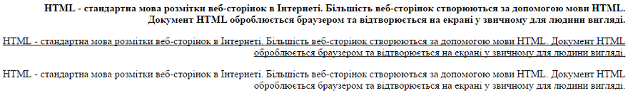

Для виконання завдання скопіюйте шаблон в робочу область та замініть коментарі на Вашу реалізацію:

<!DOCTYPE html><html><head><meta charset="UTF-8" /><title>Вивчаємо CSS</title>

<style>

/* присвойте кожному блоку CSS правил відповідний селектор */

/* замініть коментар на звернення за id */{

font-weight: bold;

}

/* замініть коментар на звернення за класом */{

text-decoration: underline;

}

/* замініть коментар на звернення за тегом */{

text-align: right;

}

</style>

</head>

<body>

<p id="select_by_id">HTML - стандартна мова розмітки веб-сторінок в Інтернеті. Більшість веб-сторінок створюються за допомогою мови HTML. Документ HTML оброблюється браузером та відтворюється на екрані у звичному для людини вигляді.</p>

<p class="select_by_class">HTML - стандартна мова розмітки веб-сторінок в Інтернеті. Більшість веб-сторінок створюються за допомогою мови HTML. Документ HTML оброблюється браузером та відтворюється на екрані у звичному для людини вигляді.</p>

<p>HTML - стандартна мова розмітки веб-сторінок в Інтернеті. Більшість веб-сторінок створюються за допомогою мови HTML. Документ HTML оброблюється браузером та відтворюється на екрані у звичному для людини вигляді.</p>

</body>

</html>

**Завдання №2**

**Опис завдання:**

Відформатувати блоки тексту як в прикладі

Приклад

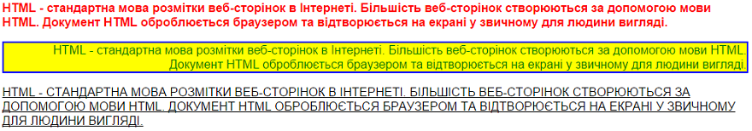

Для виконання завдання скопіюйте шаблон в робочу область та замініть коментарі на Вашу реалізацію:

<!DOCTYPE html><html><head><meta charset="UTF-8" /><title>Вивчаємо CSS</title>

<style>

body {

font-family: Arial;

font-size: 16px;

line-height: 1.2em;

}

.paragraf1 {

/* додайте стилі тут */

}

.paragraf2 {

border-width: 2px;

border-style: solid;

border-color: blue;

/* додайте стилі тут */

}

.paragraf3 {

/* додайте стилі тут */

}

</style>

</head>

<body>

<!-- Відформатуйте текст, наведений нижче-->

<p class="paragraf1">HTML - стандартна мова розмітки веб-сторінок в Інтернеті. Більшість веб-сторінок створюються за допомогою мови HTML. Документ HTML оброблюється браузером та відтворюється на екрані у звичному для людини вигляді.</p>

<p class="paragraf2">HTML - стандартна мова розмітки веб-сторінок в Інтернеті. Більшість веб-сторінок створюються за допомогою мови HTML. Документ HTML оброблюється браузером та відтворюється на екрані у звичному для людини вигляді.</p>

<p class="paragraf3">HTML - стандартна мова розмітки веб-сторінок в Інтернеті. Більшість веб-сторінок створюються за допомогою мови HTML. Документ HTML оброблюється браузером та відтворюється на екрані у звичному для людини вигляді.</p>

</body>

</html>

**Завдання №3**

**Опис завдання:**

Створити горизонтальне меню. Параметр float: left або float: right не використовувати.

Зразок   


Для виконання завдання скопіюйте шаблон в робочу область та замініть коментарі на Вашу реалізацію:

<!DOCTYPE html><html><head><meta charset="UTF-8" /><title>Вивчаємо CSS</title>

<style>

body{

padding: 30px;

}

nav {

background: -webkit-linear-gradient(red, blue); /* For Safari 5.1 to 6.0 */

background: -o-linear-gradient(red, blue); /* For Opera 11.1 to 12.0 */

background: -moz-linear-gradient(red, blue); /* For Firefox 3.6 to 15 */

background: linear-gradient(red, blue); /* Standard syntax (must be last) */

display: inline-block;

}

ul, li{

margin: 0;

padding: 0;

}

a{

color: white;

font-weight: bold;

}

li {

list-style-type: none;

padding: 10px;

border: 1px solid white;

/* додайте стилі тут */

}

</style>

</head>

<body>

<nav>

<ul>

<li><a href="#">Текст</a></li>

<li><a href="#">Текст</a></li>

<li><a href="#">Текст</a></li>

<li><a href="#">Текст</a></li>

<li><a href="#">Текст</a></li>

</ul>

</nav>

</body>

</html>

Деякі задачі мають такі варіанти , як збереження, скидання, підказки або показ відповіді. Ці варіанти слідують кнопці Надіслати.

**Завдання №4**

**Опис завдання:**

Створити горизонтальне меню, яке реагує на наведення курсору. Колір тексту повинен змінюватись на червоний (red), а також повинно з'являтися підкреслення тексту.

Зразок   


Для виконання завдання скопіюйте шаблон в робочу область та замініть коментарі на Вашу реалізацію:

<!DOCTYPE html><html><head><meta charset="UTF-8" /><title>Вивчаємо CSS</title>

<style>

body{

padding: 30px;

color: white;

}

nav {

background: -webkit-linear-gradient(red, blue); /* For Safari 5.1 to 6.0 */

background: -o-linear-gradient(red, blue); /* For Opera 11.1 to 12.0 */

background: -moz-linear-gradient(red, blue); /* For Firefox 3.6 to 15 */

background: linear-gradient(red, blue); /* Standard syntax (must be last) */

display: inline-block;

}

ul, li{

margin: 0;

padding: 0;

}

li {

list-style-type: none;

padding: 10px;

border: 1px solid white;

display: inline-block;

}

a {

color: white;

text-decoration: none;

}

li:hover a {

/* додайте стилі тут */

}

</style>

</head>

<body>

<nav>

<ul>

<li><a href="#">Текст</a></li>

<li><a href="#">Текст</a></li>

<li><a href="#">Текст</a></li>

<li><a href="#">Текст</a></li>

<li><a href="#">Текст</a></li>

</ul>

</nav>

</body>

</html>

**Завдання №5**

**Опис завдання:**

Розмістити на сторінці 5 блоків так, щоб при зміні ширини браузера вони теж змінювати ширину. Відповідь ховається в задачі про меню. Параметр float: left або float: right не використовувати.

Зразок  
Початковий вигляд  
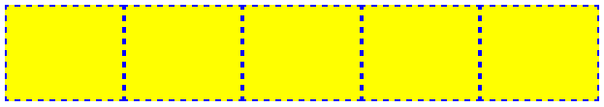  
Вигляд після масштабування  
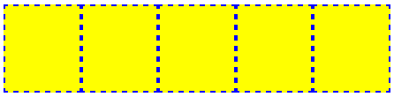

Для виконання завдання скопіюйте шаблон в робочу область та замініть коментарі на Вашу реалізацію:

<!DOCTYPE html><html><head><meta charset="UTF-8" /><title>Вивчаємо CSS</title>

<style>

div {

border: 2px dashed blue;

background-color: yellow;

height: 100px;

box-sizing:border-box;

/* додайте стилі тут */

}

</style>

</head>

<body>

<div></div><div></div><div></div><div></div><div></div>

</body>

</html>

**Завдання №6**

**Опис завдання:**

Додати 3 вкладених списка з різними позначками перед <li> елементом. Як в прикладі. Дотримуйтесь послідовності.

Приклад

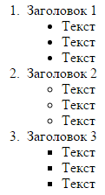

Для виконання завдання скопіюйте шаблон в робочу область та замініть коментарі на Вашу реалізацію:

<!DOCTYPE html><html><head><meta charset="UTF-8" /><title>Вивчаємо CSS</title>

<style>

.list1 li {

/* додайте стилі тут */

}

.list2 li {

/* додайте стилі тут */

}

.list3 li {

/* додайте стилі тут */

}

</style>

</head>

<body>

<ol>

<li>Заголовок 1

<ul class="list1">

<li>Текст</li>

<li>Текст</li>

<li>Текст</li>

</ul>

</li>

<li>Заголовок 2

<ul class="list2">

<li>Текст</li>

<li>Текст</li>

<li>Текст</li>

</ul>

</li>

<li>Заголовок 3

<ul class="list3">

<li>Текст</li>

<li>Текст</li>

<li>Текст</li>

</ul>

</li>

</ol>

</body>

</html>

**Завдання №7**

**Опис завдання:**

Розмістіть блоки як на малюнку, використовуючи відносне та абсолютне позиціонування. Синій блок прив'язати до правого нижнього кута.

*Підказка: для прив`язки використовуйте параметри bottom та right

Приклад

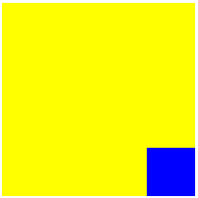

Для виконання завдання скопіюйте шаблон в робочу область та замініть коментарі на Вашу реалізацію:

<!DOCTYPE html><html><head><meta charset="UTF-8" /><title>Вивчаємо CSS</title>

<style>

.parent {

width: 200px;

height: 200px;

background-color: yellow;

margin: 20px auto;

/* додайте стилі тут */

}

.child {

width: 50px;

height: 50px;

background-color: blue;

/* додайте стилі тут */

}

</style>

</head>

<body>

<div class="parent">

<div class="child"></div>

</div>

</body>

</html>